Ing. Lech RZESZUT , U Hájenky 1366, 735 14 ORLOVÁ - LUTYNĚ

Živnostenské oprávnění – Obecní živnostenský úřad MěÚ Orlová, č.j.: 01/712361/736/Bk, ev.č.: 380303-2161-00

SADOVÉ ÚPRAVY KRUHOVÉHO OBJEZDU V KARVINÉ
UL. RUDÉ ARMÁDY

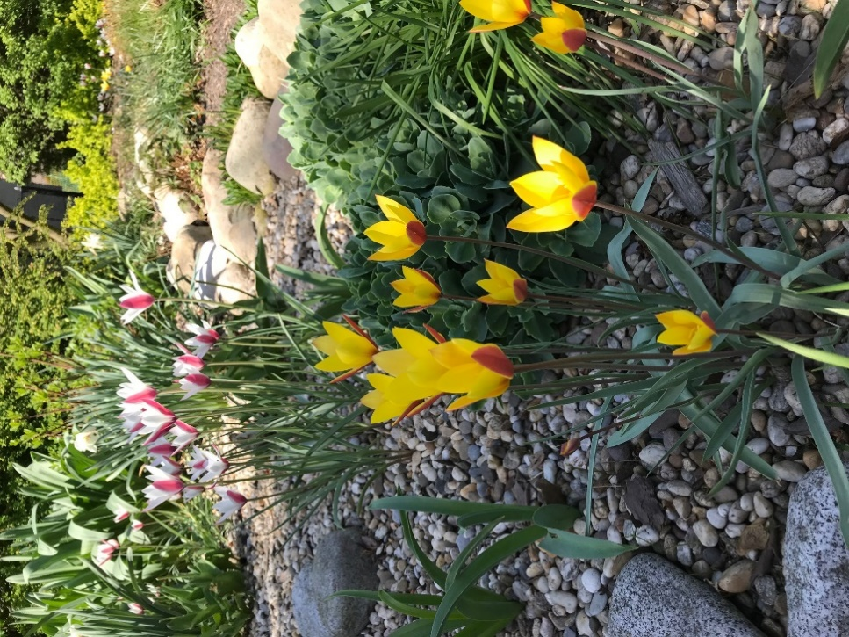

LOKALITA: Karviná – Město, p.č. 3989/34
INVESTOR: Statutární město Karviná, Fryštátská 72/1, 733 24 Karviná
PROJEKTANT: Ing. Terezie Taťáková
STUPEŇ: DPS
DATUM: červenec 2020
OBSAH

TEXTOVÁ ČÁST:
- IDENTIFIKAČNÍ ÚDAJE
- ÚVOD
- SOUČASNÝ STAV
- NAVRHOVANÝ STAV
- FOTODOKUMENTACE
- TECHNOLOGIE ZALOŽENÍ
- DOPORUČENÁ PÉČE O VÝSADBY
- VÝKAZ VÝMĚR
- SEZNAM A PARAMETRY NAVRŽENÉHO MATERIÁLU
POLOŽKOVÝ ROZPOČET / SOUPIS PRACÍ

VÝKRESOVÁ ČÁST:
- SITUACE ŠIRŠÍCH VZTAHŮ
- CELKOVÝ NÁVRH
- CELKOVÝ NÁVRH A VÝMĚRY
- VYTYČOVACÍ PLÁN
- TRVALKOVÉ VÝSADBY KRUHOVÉHO OBJEZDU – DETAIL
- TRVALKOVÉ VÝSADBY OSTATNÍ - DETAIL

TECHNICKÁ ZPRÁVA

- IDENTIFIKAČNÍ ÚDAJE

NÁZEV STAVBY SADOVÉ ÚPRAVY KRUHOVÉHO OBJEZDU V KARVINÉ, UL. RUDÉ ARMÁDY

LOKALIZACE A MAJETKOVÉ VZTAHY
Katastrální území Karviná – město
Parcelní číslo 3989/34
Způsob využití zeleň
Vlastnické právo Moravskoslezský kraj, 28. října 2771/117
Moravská Ostrava, 702 00 Ostrava

INVESTOR Statutární město Karviná, Fryštátská
72/1, 733 24 Karviná

PROJEKTANT Ing. Terezie Taťáková

DATUM červenec 2020

STUPEŇ PD Dokumentace pro provedení stavby

PODKLADY Mapové podklady poskytnuté OKS v Karviné, katastrální mapy dle http://nahlizenidokn.cuzk.cz/, vlastní šetření a fotodokumentace provedená na místě.

- ÚVOD

Na základě požadavku Odboru komunálních služeb Magistrátu města Karviné byla zpracována realizační projektová dokumentace SADOVÉ ÚPRAVY KRUHOVÉHO OBJEZDU V KARVINÉ NA UL. RUDÉ ARMÁDY.
Řešené území se nachází mezi městskými částmi Karviná – Nové Město a Karviná - Hranice. Jedná se o frekventovanou křižovatku, spojující jednak zmíněné městské části a na druhé straně centrum města s jednou z průmyslových zón.
Požadavkem Magistrátu města je oživení této části městské zeleně o štěrkové trvalkové záhony s případným doplněním keřové výsadby, a to při alespoň částečném zachování stávajícího travního porostu.
Projektová dokumentace řeší rovněž i vyústění dělících středových pásů ulic, které jsou napojeny na kruhový objezd a kde mají vzniknout taktéž smíšené trvalkové záhony.
Projekt nepředpokládá celkovou obnovu trávníkových ploch.

- SOUČASNÝ STAV

Řešené území se nachází v poměrně frekventované části města na křížení místních komunikací. Pozemek má kruhový tvar, je mírně navršen a pohledově otevřený. Neobsahuje žádné sadové prvky.
V současné době je kruhový objezd pouze zatravněn a sečen v příslušném údržbovém režimu.
Na kruhový objezd navazují čtyři široké asfaltové komunikace, všechny uprostřed dělené travnatými pásy s přechody pro chodce.

- NAVRHOVANÝ STAV

Návrh sadové úpravy vychází z kruhového tvaru řešeného území. Budoucí květinové výsadby jsou proto navrženy v ladných křivkách tak, aby tuto skutečnost respektovaly a aby vznikl harmonický, zajímavý a „koukatelný“ prostor.
Květinové záhony jsou pro městské prostředí velmi obohacující o svou barevnou a tvarovou pestrost, širokou biodiverzitu a proměnlivost během roku. Smíšené trvalkové výsadby umožňují působení rostlin od brzkého jara tím, že brzy po zimě nastupují do květu nejranější cibuloviny – krokusy, narcisy a tulipány, které později vystřídá barevná paleta dalších trvalek a okrasných cibulovin. Postupně odkvétající taxony nahrazují nové rostliny jdoucí do plné vegetace a kvetení. Celý záhon by tak měl zůstat stále atraktivní, a to i během zimy, kdy odkvetlá a zaschlá květenství ojíněná mrazem či pod sněhem mohou vytvářet zajímavé pohledy. Záhon je od předchozí vegetace čištěn vždy brzy na jaře před nástupem prvních cibulovin a jeho účinek se brzy opakuje. Dominujícím prvkem středového trvalkového záhonu bude výsadba okrasných travin druhu Sesleria autumnalis, která se na podzim barví do žluté i měděné barvy a takto přetrvává i přes zimu. Tato bude doplněna cibulemi okrasného česneku Allium aflatuense Purple Sensation. Navazující výsadba bude provedena stylem trvalky soliterní, skupinové, pokryvné a vtroušené v uvedeném sortimentu a počtech, včetně ostatních jarních cibulovin. V tomto duchu budou osazena i přilehlá zakončení středových pásů. Pro snadnější údržbu budou záhony mulčovány vrstvou drceného štěrku (doporučuje se 5-7 cm), frakce 8/16, který napomáhá jejich ochraně proti zaplevelení. Prostor kruhového objezdu bude doplněn o 3 kusy solitérních keřů Euonymus alatus Compactus, které obohatí výsadby o výrazný podzimní aspekt.
Navrhovaná výsadba respektuje požadavek dodržení dopravních výhledových poměrů.

- FOTODOKUMENTACE



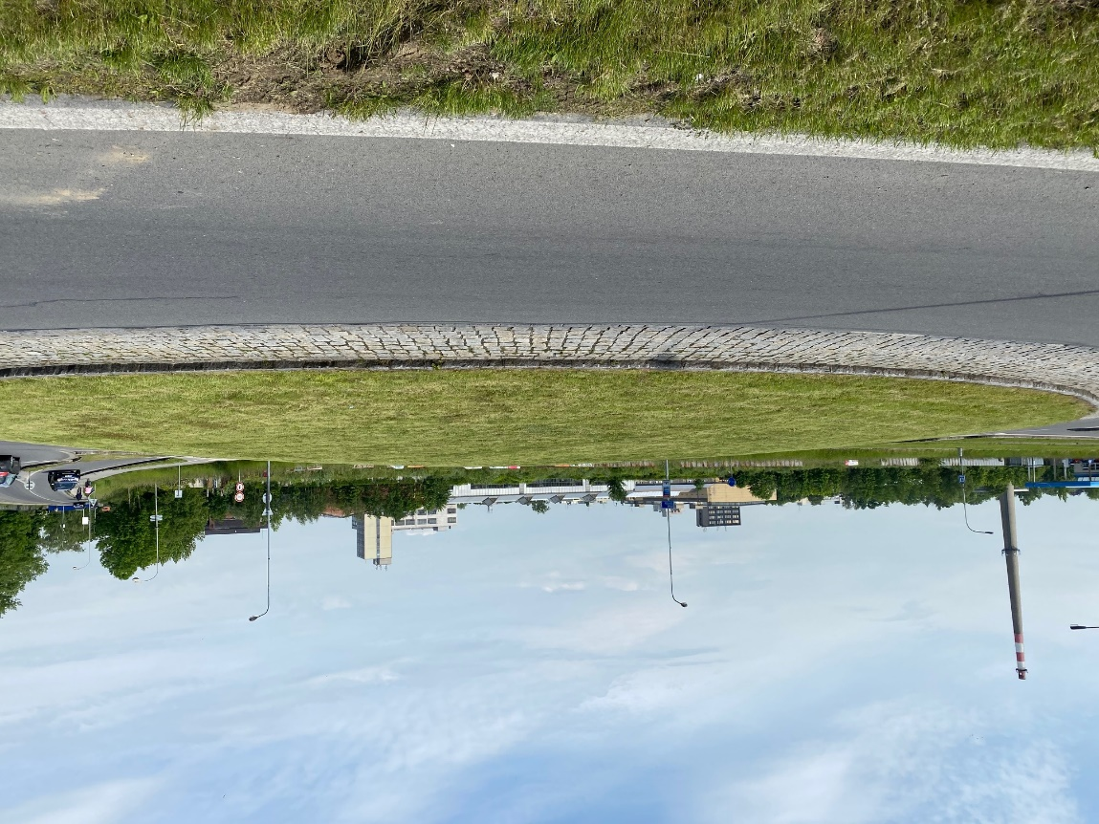

- TECHNOLOGIE ZALOŽENÍ

Keřové výpěstky se budou řídit normou: Výpěstky okrasných dřevin (ČSN 464902-1)
Výpěstky budou odpovídat jakosti 1. třídy ON 46 4920
Veškeré rostliny budou brány ze školek s podobnými klimatickými podmínkami a pěstitelem bude garantován druh, typ a barevná i tvarová stálost odchylek (kříženci, variety)
Výsadby budou provedeny firmou splňující odborně – technická kritéria jak pro realizaci sadových úprav, tak i pro následnou rozvojovou a udržovací péči.
Před započetím veškerých výsadeb budou místa pro nově zakládané záhony řádně zaměřeny a provedeno chemické odplevelení travního porostu totálním herbicidem. Pro zajištění dokonalého odplevelení doporučujeme postřik s dostatečným časovým odstupem 2x opakovat (nejlépe srpen/září). Následné výsadby je možné provést cca 10-15 dní po postřiku.
Vysazované solitérní keře budou sázeny kontejnerované s minimálně třemi výhony. Keřové výsadby budou provedeny do jamek s 50% výměnou půdy. Výsadbová jáma by měla být 1,5x větší, než je velikost kořenového balu (do hloubky i šířky). Optimální tvar je kónický se zúžením k jejímu dnu. Boční stěny zdrsněny rýčem pro usnadnění prorůstání kořenového systému do okolní půdy. Sazenice budou dobře prokořenělé, v požadované velikosti. Budou přihnojeny tabletovým hnojivem v množství 2 tablety/rostlina. Po výsadbě bude kolem sazenice upravena výsadbová mísa zamulčovaná kůrovým mulčem (průměr mísy 1 m, vrstva 10 cm).
Na plochách pro výsadbu trvalek bude po chemickém odplevelení provedeno sejmutí svrchní vrstvy odumřelého travního porostu a následné obohacení stávající vegetační vrstvy o navezenou 10 cm vrstvu substrátu pro trvalky. Ten bude rotavátorem s podkladem promísen tak, aby vznikla homogenní 15-20 cm hluboká vrstva.

Podle zákresu na výkrese 4 – vytyčovací plán bude na vyznačené plochy, jako rozhraní mezi trvalkovými výsadbami a trávníkem, instalován plastový neviditelný obrubník a tento bude rovněž i v místech, kde jsou použity rozdílné druhy minerálního mulče, aby nedocházelo k jejich mísení.
Trvalky a traviny budou vysázeny do jamek bez výměny půdy o objemu do 0,01 m3. Výsadba probíhá dle „náhodného výsadbového schématu“, kdy se nejprve rozmístí:
- trvalky solitérní – rozdělí se nepravidelně, ale rovnoměrně po ploše,
nedávají se ke krajům záhonu
- trvalky skupinové – ve skupinkách po 3-5 kusech
- trvalky pokryvné – nemusí vytvářet skupiny spíše se opět rozmístí
nepravidelně po ploše, i po krajní části záhonu

Výsadba:
- začne teprve po rozmístění všech rostlin
- bude provedena do standartní hloubky (výsadbu rostlin, kdy je horní hrana substrátu cca 2 cm nad terénem nelze doporučit – hrozí značné riziko uschnutí rostlin, není-li výsadba stejný den dokončena a zamulčována)
- po výsadbě se rostliny zalijí (dávka cca 5 l na rostlinu)
- výsadbu kontejnerovaných rostlin je vhodné provést v podzimním období nejlépe před výsadbou cibulovin

Výsadba cibulovin
- jsou navrženy botanické a málo prošlechtěné druhy
- větší cibuloviny (Allium) se rozmístí jednotlivě
- menší (tulipány, narcisy aj.) v hnízdech po 5-9 ks
- mohou se sázet mělčeji, než je obvyklé, neboť se počítá ještě s vrstvou mulče
Po dokončení výsadeb se plocha s výsadbami zamulčuje 70 mm vrstvou minerálního mulče – ostrohranný štěrk fr. 8/16, bez užití geotextilie. Důležité je, aby rostliny byly zasypány i v místech, odkud vyrůstají, ne jednotlivě obsypávat. Tímto se eliminuje jejich vysychání a nástup plevelů.
Na lemujících pruzích, kde je navržen jako minerální mulč kačírek fr. 8/16, který je doplněn o okrasné valouny, bude použita geotextilie, aby nedocházelo k prorůstání plevelů do štěrkové plochy.

Při realizaci prací budou dodržovány tyto právní normy:
Zákon č. 114/1992 Sb. O Ochraně přírody a krajiny
ČSN 83 9011 – Práce s půdou
ČSN 83 9021 – Výsadby rostlin
ČSN 83 9031 – Zakládání trávníků
ČSN 83 9041 –Technicko-biologická zabezpečovací zařízení
ČSN 83 9051 – Rozvojová a udržovací péče o rostliny

- DOPORUČENÁ PÉČE O VÝSADBY
Součástí realizace je dle ČSN DIN 18 917 také dokončovací péče, kterou realizační firma zajišťuje až do stavu schopného převzetí a následná rozvojová péče po období dvou let.
Správně založené a udržované výsadby by měly být dlouhodobě atraktivní a jejich životnost by měla být vyšší. Po cca 3 letech od výsadby se záhony nacházejí v plné kondici a rostliny si ještě příliš nekonkurují. S postupem doby lze očekávat úbytek některých taxonů, vymizet by neměly rostliny kosterní.
Vývoj společenstva je každopádně zapotřebí usměrňovat tak, aby se stále jednalo o atraktivní plochu zeleně.
DOPORUČENÁ PÉČE O TRVALKOVÉ ZÁHONY
Po první zimě není ještě na vysazených rostlinách dostatek rostlinné hmoty, proto se pouze selektivně nůžkami odstraní suché nadzemní části. Nejdůležitější činností je odplevelování. Plevel pochází většinou ze školek, z toho důvodu se pleje převážně kolem vysazených rostlin. V suchých obdobích je možno výsadby zalít.
Dlouhodobá údržba začíná chronologicky sestřihem rostlin v předjaří, ideální je konec února až začátek března, kdy už není v záhonech sníh, půda je promrzlá a cibuloviny ještě neraší. Sestřih je možný dělat i pomocí křovinořezu, kdy se rostliny seříznou 5 cm nad zemí. Poté se suchá hmota ze záhonu okamžitě odstraní. Odstraní se i nevzhledné a zasychající listy u druhů, které to vyžadují.
Základní dlouhodobou údržbou je selektivní pletí. Mulč sice účinně snižuje zaplevelení plochy, nicméně i přes to se plevele ve výsadbě stále objevují. Odstraňujeme je tak, aby se co nejméně narušila vrstva mulče. Jednoleté mohutné plevele odstraníme zastřižením u země. Cca čtvrtým rokem je nutno doplnit 3 cm minerálního mulče.
Zálivka se neprovádí. Nicméně lze k zálivce přistoupit v období déle trvajícího sucha, kdy signálem mohou být výrazně uvadající listy. Zcela nevhodné jsou opakované zálivky menším množstvím vody.

7.1 DOPORUČENÁ PÉČE O VÝSADBY PRO OBDOBÍ 1. ROKU
PÉČE O SOLITÉRNÍ KEŘE ZAHRNUJE
- péče o kořenovou mísu – odplevelování
- dle potřeby aplikace přípravku proti chorobám a škůdcům
- zálivka v přísušcích ( cca 20 l/keř)

PÉČE O TRVALKOVÉ VÝSADBY ZAHRNUJE
- 4x vypletí výsadeb a odstranění odkvetlých částí
- 1x odstranění suché nadzemní části cca 5-10 cm nad zemí a následné vyhrabání hmoty v předjaří (před rašením cibulovin)
- zálivka v přísušcích (cca 20 l/m2

7.2. DOPORUČENÁ PÉČE O VÝSADBY PRO OBDOBÍ 2. ROKU

PÉČE O SOLITÉRNÍ KEŘE ZAHRNUJE
- péče o kořenovou mísu – odplevelování
- dle potřeby aplikace přípravku proti chorobám a škůdcům
- zálivka v přísušcích ( cca 20 l/keř)
- doplnění mulčovací kůry do mís
- 1x přihnojení hnojivem s vyrovnaným obsahem živin
(12 N+12P+17 K+2 Mg+6 S)

PÉČE O TRVALKOVÉ VÝSADBY ZAHRNUJE
- 4x vypletí výsadeb a odstranění odkvetlých částí
- 1x odstranění suché nadzemní části cca 5-10 cm nad zemí a následné vyhrabání hmoty v předjaří (před rašením cibulovin)

- VÝKAZ VÝMĚR

 | MJ | celkem
Sejmutí drnu odumřelého travního porostu do 100mm | m2 | 594
Rozprostření substrátu pro trvalky 100mm | m2 | 594
Založení záhonu pro výsadbu trvalek | m2 | 594
Instalace plastového zahradního obrubníku | m | 104
Výsadba solitérních keřů s 50% výměnou půdy | ks | 3
Výsadba trvalek do 120mm | ks | 2994
Výsadba cibulí nebo hlíz | ks | 3800
Mulčování drcenou kůrou | m2 | 3
Mulčování kačírkem fr. 8/16 | m2 | 90
Mulčování drceným štěrkem fr. 8/16 | m2 | 504
Výměry jednotlivých osazovaných a upravovaných ploch
Kruhový objezd | m2 | 360
Plocha A | m2 | 84
Plocha B | m2 | 43
Plocha C | m2 | 68
Plocha D | m2 | 39

- SEZNAM A PARAMETRY NAVRŽENÉHO ROSTLINNÉHO MATERIÁLU

Parametry | Taxon |  | Počet mj. | Počet mj.
 | KEŘE SOLITÉRNÍ
K 12 60-80 | Euonymus alatus Compactus | solit. | 3
 | TRVALKY A TRAVINY |  | kruh. část | části A,B,C,D
K9 | Calamagrostis brachyrtricha | solit. | 7 | 0
K9 | Eremurus stenophyllus | solit. | 10 | 0
K9 | Panicum virgatum Shenandoah | solit. | 5 | 0
K9 | Artemisia ludowit. Silwer Queen | skupin. | 54 | 0
K9 | Aster dumosus Prof. Kippenberg | skupin. | 72 | 48
K9 | Aster dumosus Niobe | skupin. | 72 | 48
K9 | Calamintha nepeta Triumphator | skupin. | 72 | 96
K9 | Coreopsis verticilata Zagreb | skupin. | 0 | 96
K9 | Echinacea purpurea Magnus | skupin. | 72 | 48
K9 | Euphorbia polychroma | skupin. | 66 | 60
K9 | Liatris spicata Kobold | skupin. | 54 | 60
K9 | Origanum vulgare Compactum | skupin. | 78 | 84
K9 | Pulsatilla vulgaris | skupin. | 54 | 60
K9 | Rudbeckia fulgida Goldsturm | skupin. | 72 | 48
K9 | Salvia nemorosa Ostfriesland | skupin. | 96 | 96
K9 | Veronica austr. Knallblau | skupin. | 66 | 72
K9 | Sedum spectabile | skupin. | 54 | 60
K9 | Sesleria autumnalis | skupin. | 500 | 84
K9 | Campanula poscharskyana | pokryv. | 54 | 60
K9 | Dianthus deltoides Brilliant | pokryv. | 45 | 54
K9 | Geranium x cantabr. Karmina | pokryv. | 54 | 60
K9 | Geranium sanquineum Striatum | pokryv. | 54 | 84
K9 | Gypsophylla repens Rosea | pokryv. | 45 | 60
K9 | Helianthemum Snow Queen | pokryv. | 0 | 60
K9 | Thymus pulegioides | pokryv. | 0 | 60
K9 | Cerastium tomentosum | pokryv. | 0 | 60
 | CIBULOVINY
 | Allium aflatuense Purple Sensation |  | 500 | 100
 | Tulipa batalinii Bright Gem |  | 100 | 100
 | Tulipa Red Riding Hood |  | 100 | 100
 | Tulipa Floresta |  | 100 | 100
 | Narcissus Jetfire |  | 150 | 150
 | Narcissus triandrus Hawera |  | 150 | 150
 | Crocus chrysanthus Goldilocks |  | 250 | 250
 | Crocus sieberi Tricolor |  | 250 | 250
 | Crocus tommasinianus roseus |  | 250 | 250
 | Crocus tom. Ruby Giant |  | 250 | 250

Poznámka: Zhotovitel je povinen v případě nutnosti zajištění přechodného dopravního značení kontaktovat společnost Technické služby Karviná, a.s. (kontaktní osoba: Emil Dostál 606 743 342).

